Ceny produktów rolnych w lutym 2025 r.
7,2%
wzrost cen skupu podstawowych produktów rolnych w porównaniu z lutym 2024 r.

Ceny skupu podstawowych produktów rolnych wzrosły w lutym 2025 r. zarówno w stosunku do miesiąca poprzedniego (o 1,7%), jak i w porównaniu z analogicznym okresem ubiegłego roku (o 7,2%).

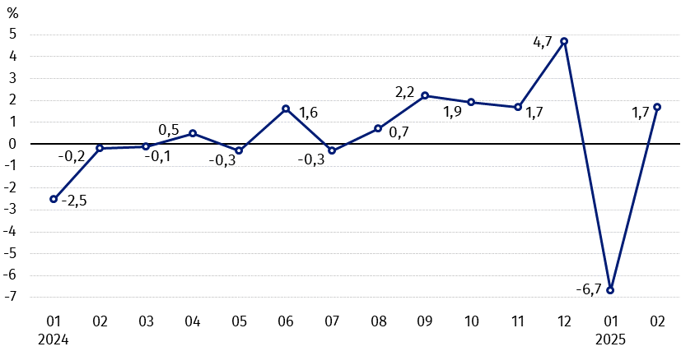
Wykres 1. Zmiany cen skupu podstawowych produktów rolnych w stosunku do miesiąca poprzedniego
W lutym 2025 r. w stosunku do stycznia 2025 r. wzrosły ceny skupu wszystkich podstawowych produktów rolnych z wyjątkiem mleka

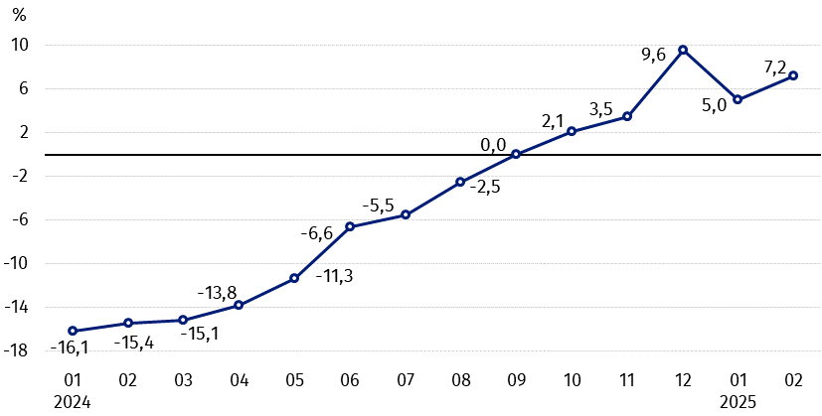
Wykres 2. Zmiany cen skupu podstawowych produktów rolnych w stosunku do analogicznego miesiąca poprzedniego roku
Ceny skupu podstawowych produktów rolnych, poza cenami żywca wieprzowego w lutym 2025 r. były wyższe od notowanych w lutym 2024 r.

Ceny skupu i ceny uzyskiwane przez rolników na targowiskach
W lutym 2025 r. w porównaniu z poprzednim miesiącem, jak również w stosunku do analogicznego okresu poprzedniego roku, zarówno w skupie, jak i na targowiskach ceny większości produktów rolnych były wyższe. W skali miesiąca spadły ceny owsa i mleka w skupie oraz ziemniaków na targowiskach. Po cenach niższych niż w lutym 2024 r. sprzedawano żywiec wieprzowy w skupie, a także owies i ziemniaki na obu rynkach.
Tablica 1. Ceny produktów rolnych (bez VAT) w lutym 2025 r.
Wyszczególnienie | Ceny skupu |  |  | Ceny targowiskowe
Wyszczególnienie | 02 2025
Wyszczególnienie | w złotych | 01 2025=100 | 02 2024=100 | w złotych | 01 2025=100 | 02 2024=100
Ziarno zbóż – za 1 dt
Pszenica | 91,87 | 100,4 | 112,7 | 113,92 | 101,0 | 102,5
Żyto | 71,63 | 102,6 | 121,2 | 86,86 | 100,5 | 103,9
Jęczmień | 85,39 | 102,3 | 109,3 | 107,96 | 100,7 | 103,0
Pszenżyto | 83,14 | 103,4 | 118,0 | 97,66 | 101,8 | 103,3
Owies | 78,72 | 96,5 | 78,8 | 101,76 | 101,1 | 98,9
Kukurydza | 84,03 | 100,2 | 112,3 | 122,42 | 102,3 | 101,1
Ziemniaki – za 1 dt | 111,23 | 100,9 | 87,8 | 209,68 | 99,0 | 90,3
Żywiec rzeźny – za 1 kg
Bydło (bez cieląt)4 | 12,51 | 103,7 | 124,8 | 12,26 | 101,2 | 107,7
w tym młode bydło | 12,77 | 103,2 | 124,9 | . | . | .
Trzoda chlewna | 5,89 | 102,5 | 81,1 | . | . | .
Drób | 5,82 | 104,8 | 114,6 | . | . | .
Mleko – za 1 hl | 227,38 | 99,1 | 110,7 | . | . | .

Dane z zakresu skupu obliczono na podstawie informacji o wartości i ilości skupu realizowanego przez osoby prawne i samodzielne jednostki organizacyjne niemające osobowości prawnej (bez osób fizycznych).
Wskaźniki cen skupu oraz cen uzyskiwanych przez rolników na targowiskach obliczono na podstawie danych bezwzględnych wyrażonych z większą dokładnością niż podano w tablicach.

Ceny ważniejszych produktów rolnych w lutym 2025 r.
W lutym 2025 r. za pszenicę w skupie płacono 91,87 zł za dt, tj. więcej niż w poprzednim miesiącu (o 0,4%), jak i w analogicznym okresie ub. roku (o 12,7%). Na targowiskach cena pszenicy (113,92 zł za dt) wzrosła o 1,0% w stosunku do stycznia br. i o 2,5% w porównaniu z lutym 2024 r.
Cena żyta w skupie (71,63 zł za dt) była o 2,6% wyższa niż w styczniu 2025 r. i o 21,2% – niż w lutym ub. roku. W obrocie targowiskowym cena żyta (86,86 zł za dt) wzrosła zarówno w skali miesiąca (o 0,5%), jak i w skali roku (o 3,9%).
W lutym 2025 r. za ziemniaki w skupie płacono 111,23 zł za dt, tj. o 0,9% więcej niż w poprzednim miesiącu, ale o 12,2% mniej niż w analogicznym okresie ub. roku. Na targowiskach cena ziemniaków (209,68 zł za dt) spadła o 1,0% w stosunku do stycznia br. i o 9,7% w porównaniu z lutym 2024.
Cena żywca wołowego w skupie (12,51 zł za kg) była o 3,7% wyższa w skali miesiąca i o 24,8% – w skali roku. Na targowiskach żywiec wołowy (12,26 zł za kg) sprzedawano drożej w porównaniu ze styczniem br. (o 1,2%), jak i z lutym ub. roku (o 7,7%).
W lutym 2025 r. za żywiec wieprzowy w skupie płacono 5,89 zł za kg, tj. o 2,5% więcej niż przed miesiącem, ale o 18,9% mniej niż przed rokiem.
Cena skupu drobiu rzeźnego (5,82 zł za kg) wzrosła o 4,8% w stosunku do styczna br. i o 14,6% w porównaniu z lutym 2024 r.
Za hl mleka płacono w skupie 227,38 zł, tj. o 0,9% mniej niż w poprzednim miesiącu, ale o 10,7% więcej niż przed rokiem.

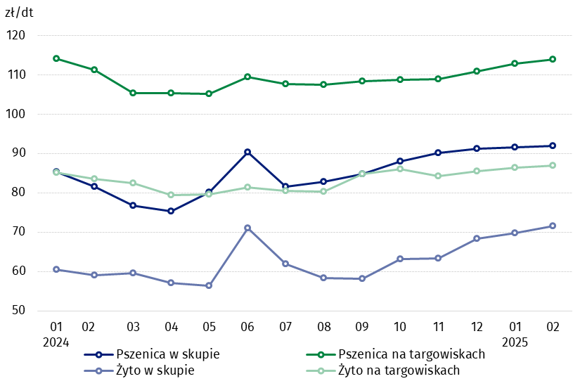
Wykres 3. Ceny pszenicy i żyta w skupie i na targowiskach

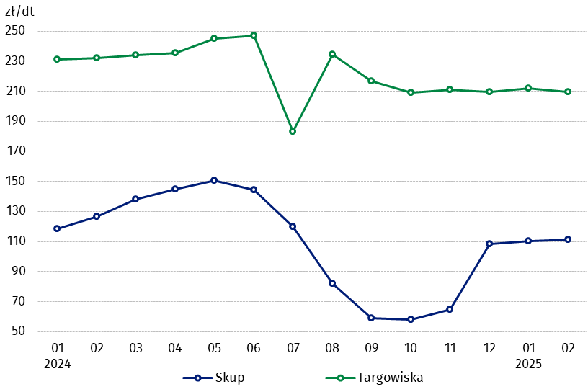
Wykres 4. Ceny ziemniaków w skupie i na targowiskach

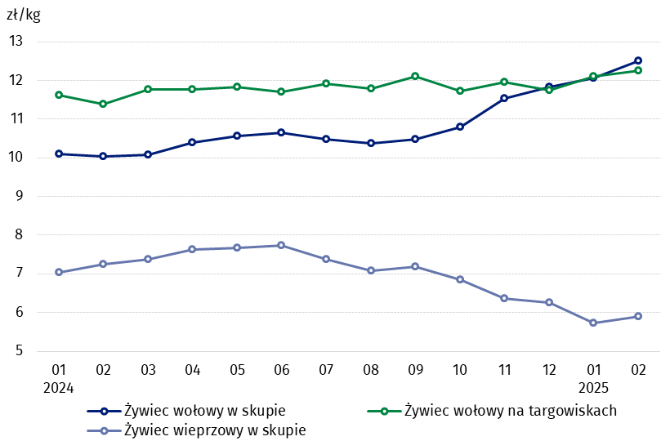
Wykres 5. Ceny żywca wołowego w skupie i na targowiskach oraz ceny żywca wieprzowego w skupie

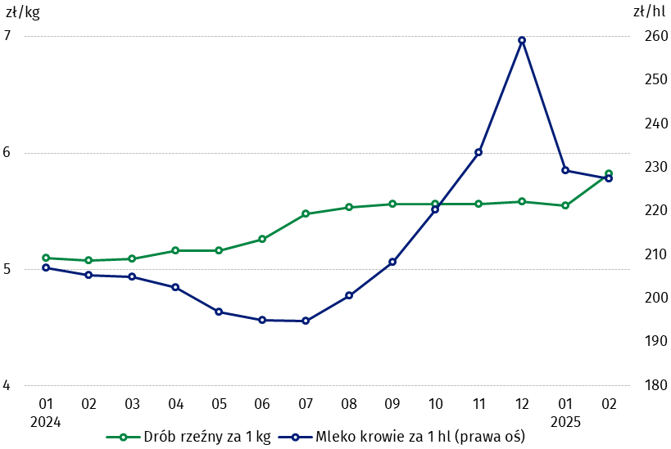
Wykres 6. Ceny skupu drobiu rzeźnego i mleka

Zróżnicowanie poziomu cen podstawowych produktów rolnych w poszczególnych województwach przedstawiono w tablicy 2 dla cen skupu i w tablicy 3 dla cen uzyskiwanych przez rolników na targowiskach (arkusz Excel).
W przypadku cytowania danych Głównego Urzędu Statystycznego prosimy o zamieszczenie informacji: „Źródło danych GUS”, a w przypadku publikowania obliczeń dokonanych na danych opublikowanych przez GUS prosimy o zamieszczenie informacji: „Opracowanie własne na podstawie danych GUS”.

Opracowanie merytoryczne:  Departament Handlu i Usług  Dyrektor Ewa Adach-Stankiewicz  Tel: 22 608 31 24 | Rozpowszechnianie:  Wydział Współpracy z Mediami  Tel. komórkowy: +48 695 255 032  Tel. stacjonarne: +48 22 608 38 04, +48 22 449 41 45, +48 22 608 30 09  e-mail: obslugaprasowa@stat.gov.pl

stat.gov.pl

@GUS_STAT

@GlownyUrzadStatystyczny

gus_stat

glownyurzadstatystycznygus

glownyurzadstatystyczny
Powiązane opracowania
Sytuacja społeczno-gospodarcza kraju w 2025 r.
Skup i ceny produktów rolnych w 2023 roku

Temat dostępny w bazach danych
BDL – Ceny - Ceny w rolnictwie (dane miesięczne i roczne)
DBW – Ceny producentów - Ceny w rolnictwie (dane miesięczne i roczne)
Ważniejsze pojęcia dostępne w słowniku
Skup produktów rolnych
Ceny skupu
Targowisko
Ceny targowiskowe

Pszenica, żyto, żywiec wołowy, żywiec wieprzowy, drób, mleko krowie
Ceny skupu – bez ziarna siewnego.
Ceny skupu – ogółem (w tym: jadalne wczesne, sadzeniaki, jadalne późne, przemysłowe, w tym skrobiowe). Ceny targowiskowe – jadalne bez wczesnych. 4 Ceny targowiskowe – średnia ważona cena bydła rzeźnego obliczona przy przyjęciu struktury ilości skupu młodego bydła i krów rzeźnych.

